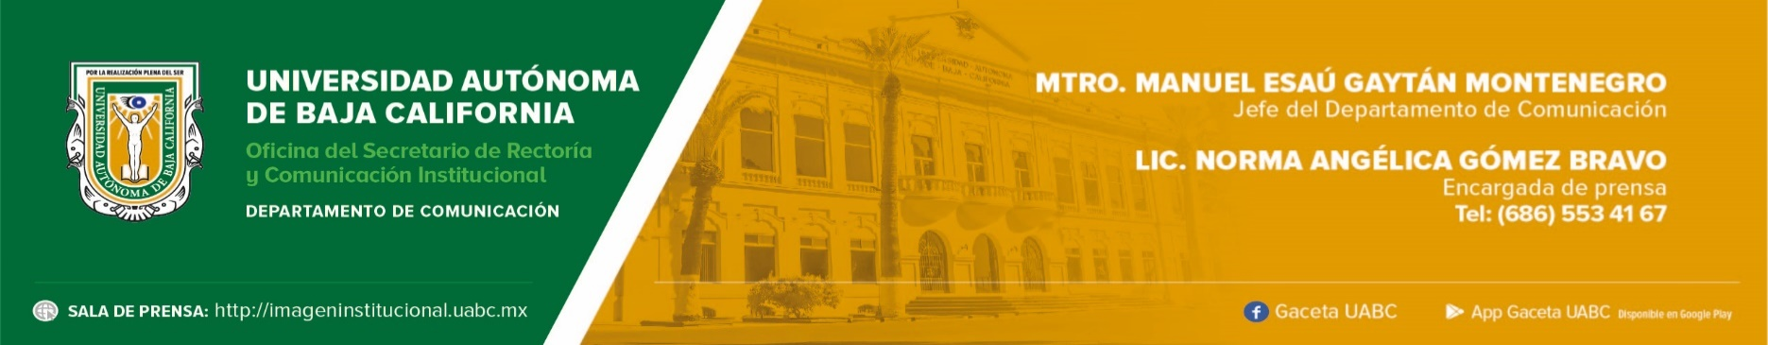
BOLETÍN 049/2023-2
Sorteos UABC entrega premios a ganadores de Compradores Oportunos y de Colaboradores

- Con los Sorteos Universitarios se obtienen recursos financieros adicionales que se destinan para beneficiar a miles de estudiantes.

Mexicali, Baja California, jueves 9 de noviembre de 2023.- Se llevó a cabo la entrega de los premios principales a Alicia y Silvia, ganadores de los primeros sorteos para Compradores Oportunos y de Colaboradores, respectivamente, los cuales forman parte del 91 Sorteo Magno de la Universidad Autónoma de Baja California (UABC). Ambos sorteos se realizaron el pasado 26 de octubre y en ellos participaron las personas que compraron boleto y entregaron los talonarios antes de esa fecha.

Alicia, quien radica en Mexicali, se ganó el combo aventura, el cual incluye una camioneta Nissan Frontier PRO X4 TA 4x4 2023, una cuatrimoto Can Am Outlander Max XT 850 2023 y un remolque utilitario. La afortunada ganadora dijo estar emocionada por recibir un premio como este, ya que lleva cerca de 30 años comprando boletos. “Todavía no me cae el 20”, mencionó.

“Uno participa para ayudar a la universidad; tanto muchacho que quiere terminar su carrera, pero no cuenta con los medios y la universidad está abierta para proporcionarles la ayuda que necesitan. Nosotros como ciudadanos debemos participar en esa ayuda, aunque no gane uno, seguimos participando, pero ya nos llegó el premio y estoy agradecida infinitamente con la universidad”, expresó Alicia.

El vendedor del boleto ganador fue Enrique, un egresado de la Facultad de Medicina Mexicali, quien, por ese hecho, se ganó un premio de 75 000 pesos. Cabe mencionar que esta es la primera ocasión en que los vendedores de los primeros premios de los sorteos para Compradores Oportunos reciben una gratificación económica por su colaboración en la venta de boletos del Sorteo Magno.

También se entregaron los dos premios principales del Primer Sorteo de Colaboradores. El primero fue para Silvia, residente de Tecate y estudiante en la Facultad de Ciencias de la Salud, Unidad Valle de las Palmas, quien se llevó el combo Ryker, que se compone de un vehículo Can Am Ryker Sport 2023 y un cheque por 200 000 pesos. Además, el segundo premio, un cheque por 150 000 pesos, lo recibió Jaime, de Tijuana.

En la entrega de premios, el vicerrector del Campus Mexicali, doctor Jesús Adolfo Soto Curiel, felicitó a los ganadores por llevarse uno de los múltiples premios que tiene el 91 Sorteo Magno. Asimismo, agradeció a todas las personas que confían en los Sorteos Universitarios, ya que con la compra de boletos apoyan a la educación superior que reciben miles de estudiantes de la UABC.

Por su parte, el coordinador de Sorteos UABC, licenciado Jesús Issac Cadena García, invitó a la sociedad bajacaliforniana y a la comunidad universitaria a seguir participando, ya que aún quedan premios por ganar en el Segundo Sorteo para Compradores Oportunos que se realizará el próximo 23 de noviembre. Para participar, es necesario comprar los boletos y entregar los talones antes del 16 de noviembre. Los premios son un Mercedes Benz CLA 200 Coupe Progresive 2023, un cheque por 100 000 pesos y 248 premios en efectivo.

Además, todos los compradores de boletos participarán en el 91 Sorteo Magno, cuyos premios son un cheque por 24 000 000 de pesos, un cheque por 4 000 000 de pesos, cinco automóviles 2023, diez cheques por 100 000 pesos, 50 000 pesos y 10 000 pesos, así como 713 premios en efectivo libres de impuestos.

Para dar fe de la entrega de premios se contó con la presencia del notario público número 1 de Mexicali, licenciado Héctor Manuel Acosta Moreno.

